KONSTRUKSI DEVELOPER

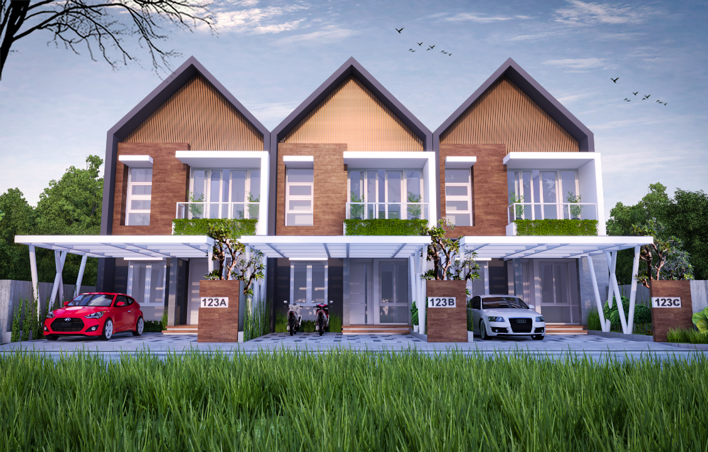

**Apakah anda Developer Property dan Sedang Mencari Kontraktor yang amana dan terpercaya, dengan harga yang kompetitif tapi tetap berkualitas?**

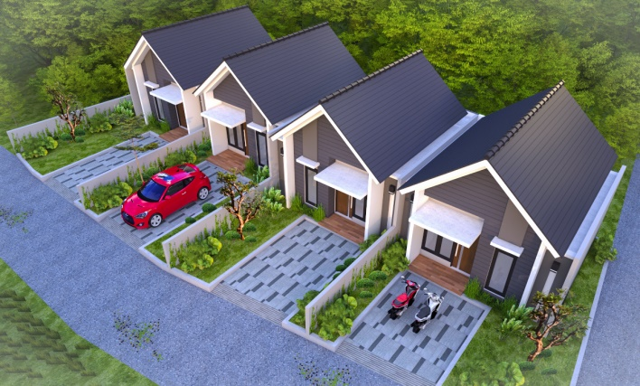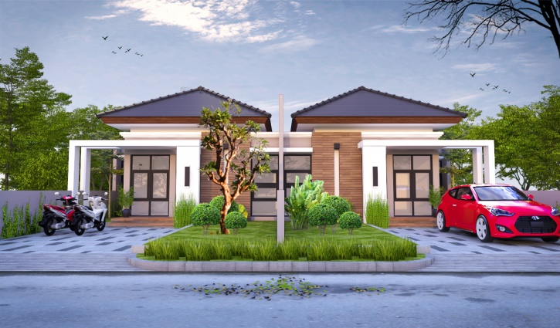Maka pastikan brand property Anda dibangun oleh TEAMWISNU Kontraktor terpercaya dan berpengalaman, sehingga konsumen puas, penjualan property Anda pun dapat terus meningkat. Dengan terciptanya kompleks perumahan yang memiliki konstruksi yang kuat dan tahan lama dengan finishing yang rapi membuat konsumen anda puas dan brand property andapun akan terjaga kualitasnya dengan baik.

TEAMWISNU Kontraktor sebagai salah satu brand terkenal dalam kategori pembangunan rumah, dengan lebih dari 300 portofolio proyek, memiliki ISO certified 9001 managemen mutu adalah pilihan terbaik untuk pembangunan rumah proyek developer Anda.

**Langkah-langkah pekerjaan bersama TEAMWISNU Kontraktor**

1. Survey Lokasi

Survey Lokasi sangat penting untuk mengetahui kontur tanah, diperlukan bor pile atau tidak, serta layout yang disarankan, untuk membuat penataan yang efektif dan efisien tapi tetap nyaman.

2. Kesepakatan Rencana Anggaran Biaya

Anda dapat melakukan survey, TEAMWISNU Kontraktor yakin, dengan spesifikasi yang kami tawarkan, profesionalisme team dan totalitas pengerjaan kami, harga yang kami quote, salah satu yang paling kompetitif di Surabaya.

3. Tanda Jadi Pengerjaan

Setelah harga disepakati, ada tanda jadi Rp 20.000.000,- kami akan mulai mengerjakan layout dan desain secara GRATIS.

4. Penggambaran Denah dan Fasade

Denah menentukan kenyamanan sedangkan fasade penting untuk membuat tampak premium dan elegan. Untuk SMART DESIGN, TEAMWISNU Kontraktor adalah ahlinya.

5. Penandatanganan kesepakatan dan pembayaran tahap pertama

Kesepakatan spesifikasi dan pembayaran, sudah dituangkan dalam kesepakatan dan ditandatangani bersama.

6. Proses Pengerjaan

Pengerjaan konstruksi kami sesuai spesifikasi dan berkualitas (tidak retak dan tidak miring). Pengerjaan waterproofing kami tahan cuaca, pengerjaan saluran pipa air kami bagus serta tidak bocor. Kami sudah memiliki SIUJK (Surat Ijin Usaha Kontraktor) dan Sertifikat Tenaga Ahli, termasuk tenaga ahli di bidang listrik, menjadikan jaringan listrik Anda aman dari korsleting.

7. Pembayaran tahap kedua dan ketiga

Di perjanjian kesepakatan dituliskan tempo pembayaran tahap kedua dan ketiga serta progresnya.

8. Penyelesaian pekerjaan

Salah satu keunggulan TEAMWISNU Kontraktor adalah bekerja sesuai target waktu, yang menguntungkan secara ekonomis, karena ruko Anda dapat segera dipergunakan.

9. Serah Terima Kunci

Proses serah terima kunci dan check list.

10. Sertifikat Garansi (1 tahun untuk konstruksi dan 3 bulan untuk pemeliharaan).